



**本科学士毕业论文**

**基于单片机的车载雨量观测与调控系统的设计与实现**

姓 名： 贾鑫

学 号： 20151104826

院 系： 网络技术学院

年 级： 2015级

专 业：计算机科学与技术(嵌入式)

指导导师： 张大伟

毕 业 论 文 目 录

1 绪论 2

1.1 自动雨刷系统的背景 2

1.2自动雨刷系统开发的目的和意义 3

1.3目前国内外汽车自动雨刷系统的搭载情况 3

1.3.1国外现状 3

1.3.2 国内现状 3

2系统分析 4

2.1 可行性分析 4

2.1.1 技术可行性 4

2.1.2 操作可行性 4

2.2 功能需求分析 4

3 系统设计 4

3.1系统设计目标及原则 4

3.2 系统功能结构设计 5

3.3 系统开发流程设计 5

4 系统实现 5

4.1系统所需元器件清单 5

4.2 焊接后成果图 7

4.3 分析原理图准备编写控制程序 8

4.4程序设计流程图 9

4.5定义元器件控制引脚以及程序初始化工作 9

4.6 主函数实现 10

总结 13

致谢 14

参考文献 15

**全文共** 15  **页** 6157 **字**

基于单片机的车载雨量观测与调控系统的设计与实现网络技术学院 2015级嵌入式 贾鑫 20151104826

指导教师 张大伟 讲师

摘要 随着社会经济水平的发展提高，人们的生活水品也逐步提升。相比较过去，目前汽车已经成为了家庭必须的交通工具。而作为汽车在雨雪天气行驶时保障安全的必要系统，雨刷系统的重要性不言而喻。一个好的雨刷系统，不仅仅可以在特殊天气为驾驶员提供更加清晰的驾驶视野，也可以极大程度的减少驾驶员精力的分散，提高驾驶的安全性。本次设计旨在用最廉价的成本实现自动雨刷的功能，使得自动雨刷这一系统不再是“高端车”的专属配置，成为一个实实在在能为广大驾驶者带来安全的系统。

关键词：雨刷；单片机；C语言

1 绪论

* 1. 自动雨刷系统的背景

汽车雨刷主要功能是为了刮除附着于前挡风玻璃上的水渍及污垢，以提供驾驶员清晰的视野来保证行车安全。下雨时，驾驶者需要人为判断雨量大小来手动调节雨刷器的频率，而对于一些驾驶经验不足的新手司机来说，这会导致他们注意力分散，可能会造成安全事故。更有个别新手竟然因为第一次雨天上路行驶紧张竟然把雨刷开关和转向开关傻傻分不清楚。在闹笑话的同时也是一个很大的安全隐患，从这个角度来看，自动雨刷不但是一个辅助驾驶系统，同时也是一个主动安全系统。现在市面上带有自动雨刷功能的车虽然也有，但是带有此功能的车往往价格居高不下，并不适合大众化，而此次设计旨在用最低的成本实现可靠性最高的自动雨刷的功能，降低价格，使得这一系统可以大众化、普及到中低档轿车上，真正的成为一个可以为大众带来安全的有用的系统。

关于雨刷器，这项技术是自动化科学中与产业部门链接最紧密、服务最为广泛的一个技术。自从世界上第一辆汽车出世，雨刷器就被聪明的人们用在了汽车上。随着汽车制造业飞速发展，车中已经安装了越来越多的自动控制系统增加主动和被动安全性。据统计，全世界雨天行车有7％的事故是由于驶者手动操作雨刷引起的，所以，一种具有极高可靠性并且成本低廉的汽车自动雨刷控制系统显得非常的重要，汽车自动雨刷控制系统使驾驶员免除手动操作雨刷的麻烦，避免了驾驶员分散注意力，有效提高了雨天行车的安全性。如果汽车搭载了这一系统，那么只需要保留在意外情况下紧急使用的模式转换开关和档位开关就可以。这样在正常情况下，驾驶者是不需要手动调节雨刷器开关来开关雨刷的。这样既减少了开关误触的可能性，又可以很大程度避免驾驶员注意力的分散。

1.2自动雨刷系统开发的目的和意义

此次开发的目的在于能让自动雨刷这个功能成为一个实实在在的能为大众带来安全的有用的装置，能够在汽车中普及。而它的意义在于有了自动雨刷，它可以在雨雪天气极大程度的减少因为视线问题而给驾驶者带来的安全隐患，同时因为在绝大多数情况下系统会自动检测雨量来控制雨刷，所以在正常情况下驾驶员不需要额外分心去操控雨刷，可以更好的集中精力去视察前方路面情况，这对于现在一些年轻的新手司机来说是个非常友好的功能。

1.3目前国内外汽车自动雨刷系统的搭载情况

1.3.1国外现状

在汽车领域这一块儿，因为我国起步较晚，所以在各方面的水品都要低于国外，包括人们对汽车的一些理念啊什么的都不同。自动雨刷在国外的搭载情况还是比较广泛的，其中最具有代表性的当属特斯拉，奥迪，奔驰，宝马，还有很多属于当地的一些品牌。使用人群分布也比较广，但是年轻人占据比例较大，原因在于那些年龄较长的群体在过去的驾驶中都已经养成了自己的驾驶习惯，只有极少部分人是因为对自动雨刷表示怀疑而拒绝使用。

1.3.2 国内现状

国内自动雨刷曾今风靡一时，但是也只有在一些高端的车型上出现，比如奥迪A8，宝马7系，奔驰S级，高端大众等，还有个别国产品牌比如荣威、吉利、北汽绅宝等等。近期由于国家对于汽车的管理条例的改变，一些大品牌比如宝马和大众将这一功能下放到了旗下一些比较低端的车型。但是总体上讲，普及率并不高。对于此我总结了几点原因。

首先第一点，大品牌即便是降低了门槛，依旧不是大众能够普及的，这主要是因为我们社会经济的发展水平太低而导致大众的购买力受到限制。

第二点，之前国产汽车技术不成熟，所搭载的自动雨刷功能实际效果差强人意，与大肆宣传的效果差距太远,导致人们对于这一功能的实用性产生了很大的怀疑。

2系统分析

系统分析的目的是为了让我们对正在设计的自动雨刷进行一个全方位的了解，让我们在接下来的设计中去发现问题，从而解决问题。规划设计的进程，完善设计的整体思路最后确认最终的整体设计方案，来引导我对整个设计做出更加准确的判断。

2.1 可行性分析

此次设计采用的主体控制单元为89c51单片机。作为一个推出时间已经很久的一款控制芯片，89c51的稳定性以及在对于苛刻环境的适应性毋庸置疑，性能也满足需求，大小也适中易于封装。雨滴传感器利用回形矩阵电流监测的原理来感应雨水，通过一组两个继电器来控制步进电机的运转来带动雨刷，整体系统理论上可行，开始着手于实际工作。

2.1.1 技术可行性

硬件组装的工作总体来说还是比较简单的，不存在什么问题。软件部分因为功能专用，所以不需要操作系统。总的控制程序主体选用C语言开发，C语言的强逻辑性和良好的底层控制能力可以使得程序更加高效稳定的运转。

2.1.2 操作可行性

因为设计的是基于单片机的车载雨量观测与调控系统，大部分的操作功能靠单片机自己检测环境状态来控制，简单便捷，只需将意外状况下的紧急模式转换开关和档位开关单独拉线出来，就可以进行实际的安装使用了，操作非常简单，一般情况下根本不需要驾驶员做任何操作，紧急开关也简单明了，即使不了解的人也可以很快的使用，操作可行性高。

2.2 功能需求分析

自动雨刷是为了减缓驾驶员的注意力分散的系统。就功能而言，该系统的主要功能就是可以自动检测车外雨水/湿度来自动开启和关闭雨刷，免去驾驶员一边控制车辆一边还要分心控制雨刷的麻烦。

3 系统设计

3.1系统设计目标及原则

一个好的辅助系统，应该要做到最小的存在感，最优秀的稳定性，最简便的操作，以及最廉价的维修成本，这也是本次设计的目标以及原则所在。

随着汽车的普及率增高，发展越来越快。关于辅助驾驶很多的事情已经可以由电子设备自动进行处理，目前最为普及的电子辅助驾驶系统当属ESP系统。虽然相比较来说自动雨刷从功能上来讲无法和ESP相比，但是同样可以为驾驶过程带来便捷与安全。

3.2 系统功能结构设计

基于单片机的车载雨量观测与调控系统可以通过外置的雨水感应器来检测外界的空气湿度，从而自动的开启和关闭雨刷来保证驾驶视野的清晰，确保驾驶员可以清楚的了解前方路面状况。

3.3 系统开发流程设计

在开发基于单片机的车载雨量观测与调控系统时，我们要先进行需求分析，了解了实际驾驶需求后再将系统模块进行划分，将各个模块分解后进行详细设计和代码编写，最后将各模块进行整合，在调试后将各功能完善，完成本次开发。



系统开发流程图

4 系统实现

4.1系统所需元器件清单

1. 9*15万用板
2. 雨滴传感器
3. 40脚座
4. stc89c51单片机
5. 灵敏度调节器
6. 托盘电机
7. 手板开关*2
8. 104瓷片电容
9. 按键*1
10. 470uf电容
11. 10k电阻
12. 1k电阻
13. 9012三极管
14. 接线端子2p
15. 10uf电容
16. 30pf电容*2
17. 12m晶振
18. 继电器*2
19. 5MM红色LED*5
20. 5MM绿色LED灯
21. DC电源接口
22. 导线
23. 焊锡
24. usb电源线

4.2 焊接后成果图

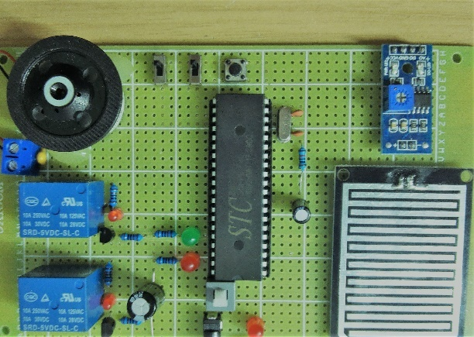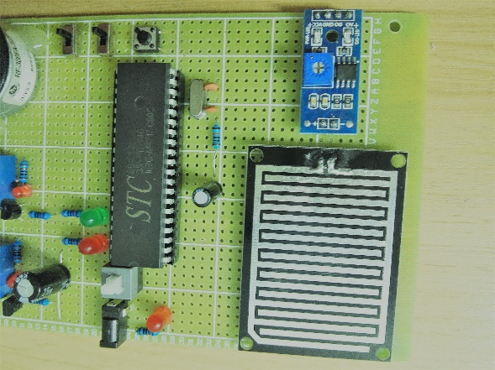

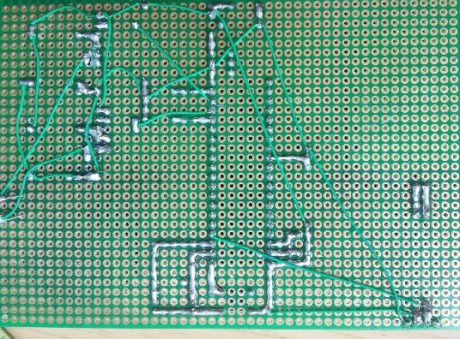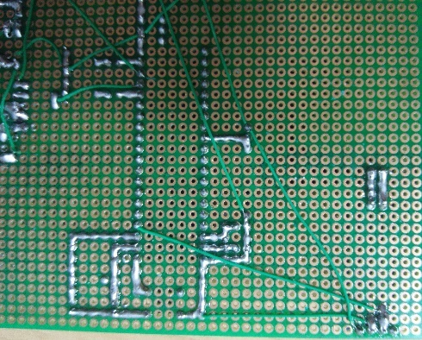

手工焊接工作没有太大难度，但是要非常小心非常有耐心，其中有两个很小的贴片电容非常非常容易焊废，我在这里栽了两个跟头，焊废了两块开发板。再有就是开发板背面的飞线焊接，因为为了可以更加清晰直观的看到各个元器件的工作状态以及方便后续的传感器灵敏度调试，所以采用了万用板焊接，背面各个元器件之间的联系只好用飞线来实现，后续可以直接用pcb内部走线来代替，可以进一步的缩小体积，增加抗干扰性与稳定性。

4.3 分析原理图准备编写控制程序

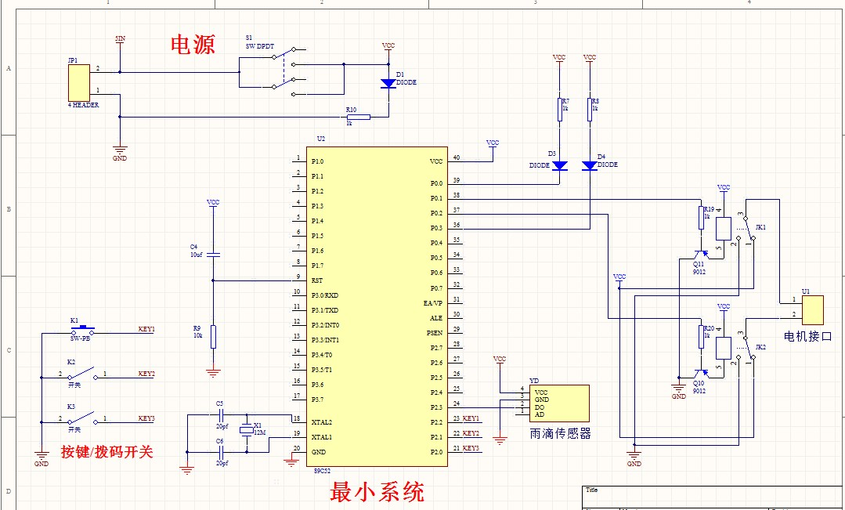

分析原理图的作用在于为之后的编写控制程序做铺垫，了解哪一个引脚的电平信号控制哪一个元器件工作，这是程序编写的硬性基础，是必不可少的前提。

**附：**绘图软件采用经典的protel99SE，对于现在而言已经是比较古老的一个版本了。但是由于我们此次设计所采用的总体结构以及所采用的元器件都属于较为成熟的结构和原件，所以功能上protel99SE足以满足我们的需求，而且操作足够简单，容易上手。

## 4.4程序设计流程图

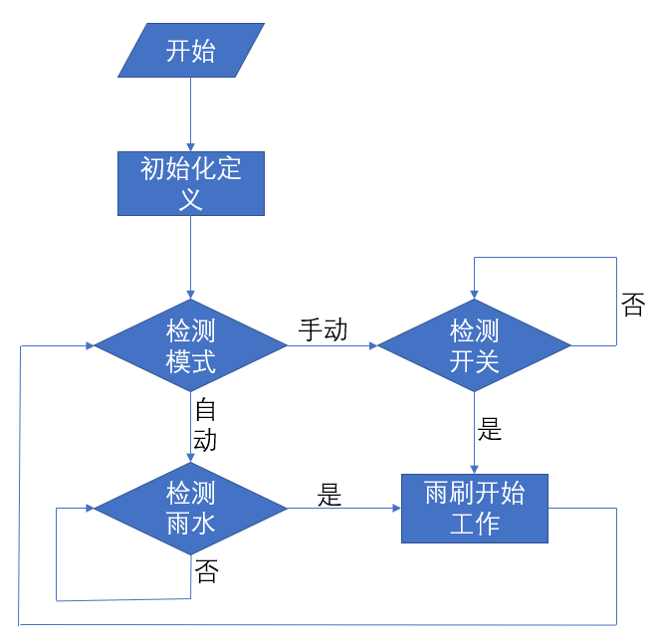

4.5定义元器件控制引脚以及程序初始化工作

#include "reg52.h"

//宏定义

#define uchar unsigned char

#define uint unsigned int

//按键定义

sbit KEY1= P2^0;

sbit KEY2= P2^1;

sbit KEY3= P2^2;

//雨滴传感器定义

sbit YD= P2^3;

//led灯定义

sbit LED1= P0^0;

sbit LED2= P0^3;

//继电器定义

sbit JDQ1= P0^1;

sbit JDQ2= P0^2;

//延时函数

void delay_ms(uint z)

{

uint a,b;

for(a=z;a>0;a--)

for(b=100;b>0;b--);

}

头文件包含51需要用到的一些底层的库和数据类型，宏定义两个无符号的字符型和整型是为了做到规范编程。定义的三个按键中有两个是挡位开关一个模式转换按键，但是因为工作原理都得差不多，所以归为一类进行定义方便整理语句。雨滴传感器定义，这是我们最为重要的元器件之一，也是系统能正常工作的基础之一。定义的这两个led灯是为了指示手动模式和自动模式的指示灯。之后还有两个小的led灯是用来指示是哪一个继电器在工作，因为那两个小的灯管直接与继电器连在一起就ok，所以不需要另外的进行定义控制。最后两个继电器定义是用来控制步进电机的来回正反转动的执行关键，通过它们的交互工作给电机施加正反电压使得电机正反转动。最后的延时函数是为了在检测按键以及两个继电器工作间隔时间以及不同挡位下的工作频率控制要用到。

4.6 主函数实现

//主函数

void main(void)

{

uchar flag=0;

LED1=1;

LED2=0;

while(1)

{

//切换模式

if(KEY1==0)

{

delay_ms(20);

if(KEY1==0)

{

flag=!flag;

}

while(!KEY1);

}

//自动模式

if(flag==0)

{

//自动、手动指示灯

LED1=1;

LED2=0;

if(YD==0)

{

JDQ1=0;

JDQ2=1;

delay_ms(1000);

JDQ1=1;

JDQ2=0;

delay_ms(1000);

}

else

{

JDQ1=1;

JDQ2=1;

}

}

//手动模式

else if(flag==1)

{

//自动、手动指示灯

LED1=0;

LED2=1;

//一档

if(KEY2==0&&KEY3==1)

{

JDQ1=0;

JDQ2=1;

delay_ms(1000);

JDQ1=1;

JDQ2=0;

delay_ms(1000);

JDQ1=1;

JDQ2=1;

delay_ms(1000);

}

//二档

if(KEY2==0&&KEY3==0)

{

JDQ1=0;

JDQ2=1;

delay_ms(1000);

JDQ1=1;

JDQ2=0;

delay_ms(1000);

}

//手动关闭模块

if (KEY2==1&&KEY3==1)

{

JDQ1=1;

JDQ2=1;

}

if (KEY2==1&&KEY3==0)

{

JDQ1=1;

JDQ2=1;

}

}

}

}

在主函数这一块儿首先定义了一个标识符，用来表示当前是在哪一个模式下工作的判断标识。上电开机时默认模式为自动模式。此时系统开始不停的检测雨滴传感器YD标识位传来的电平信号，一旦检测到雨水的存在，继电器开始工作带动步进电机工作。

当标识符flag为手动模式的时候，系统开始不停的检测两个档位开关的信号，当两个挡位开关的信号都为低电平的时候，雨刷停止工作，当一档开关开而当开关闭，雨刷慢速运行。说明一下手动模式下一档开关兼雨刷开关，当一档开关闭但是二档开的时候雨刷是不工作的。两个开关全开，雨刷开始满速工作。

**附：**编程软件为keil4，烧录软件为STC-ISP。

总结

差不多三个月的设计生活转瞬即逝，在这期间，我不但深入了解了C语言和单片机技术，熟练了开发板焊接工作，也真正的为自己的大学生活画上了一个完美的句号。通过这次毕业设计我也深深的对以硬件为基础的可裁剪软件设计产生了兴趣，基于单片机的车载雨量监测与调控系统虽然不是一个特别难系统，但在开发实现的过程中，我也学会了很多编写软件的方法与技巧，以及尽量让自己编写的程序规范。

首先做好系统分析，这一环是重中之重，雨刷系统是否可行，实际中会遇到哪些情况，这些都需要进行分析，让在接下来的设计中去提前做好解决方案。汽车一旦出事故，后果不堪设想。

其次规划设计进程，完善设计的整体思路并确认最终的整体设计方案，来引导我们对整个设计做出更加准确的判断。

之后进行需求分析，在开发基于单片机的车载雨量监测与调控系统时，要先进行需求分析，了解了实际客观需求后再将系统模块进行划分，将各个模块分解后进行详细设计和代码编写，最后将各模块进行整合，在调试后将各功能完善，完成本次开发。

最后进行系统调试，将写好的程序进行烧录，调节延时的大小以及雨水传感器的灵敏度到合适的位置，使得这个系统最终可以平稳可靠的运行。

虽然我已经基本完成了功能，但由于对类似的高级的传感器的了解还不足，导致有许多我想加入的功能无法实现，我会在之后的工作生活中，不断的学习与了解，更好的掌握这项技术。通过此次毕业设计，我也对嵌入式开发有了更深入的了解。

致谢

首先，感谢张大伟老师以及其他导师们对我的辛勤指导，在进行毕业设计的这几个月中，一直没有放松对我严格的要求与指导，在方方方面面都力争我做到最好，充分保证了论文的进度以及质量，确保了此次毕业设计的圆满完成！

其次，感谢对我提供帮助的同学，在进行毕业设计的过程中，你们为我提供了很多论文设计的创意以及意见，让我可以清晰的明白自己的不足以及需要改进的地方，确保了此次论文设计可以充分按照学习以及导师的要求来完成！

最后，历时将近三个月的项目设计也在大学的结束中渐渐走向了终点。在这一段时间的项目设计中，我一直尽心尽力的研究，严谨认真的对待每一项设计的内容，保证了最后的出色完成，最后我也获得了同学和老师的真切的肯定。总之，回顾这一段时间的项目设计的过程，真的是收获颇多。

第一，我的实践能力得到显著提高，因为我以后最终是想在嵌入式这一方面发展的，所以这次所做的毕业设计无疑将会为我以后正式进入工作岗位做一个非常良好的铺垫，经过这次项目的设计我的工作技巧以及自我素质方面等都有了很大的提高，因为相对来说我是一个偏粗心的男生，但是经过这段时间得锻炼我的严谨程度以及认真程度都有了很大的提高。

第二，这次的实践也让我充分意识到理论与实践结合的重要性，很多知识书本上教我们的只是一个大体的流程，但是实际上它其实还是要考虑多方面的因素，功能性、安全性、实用性情况等都需要我们充分考虑，所以理论与实践相结合是非常重要的。

第三，这次实践也帮我树立了端正的学习态度，毕业设计作为毕业生非常重要的一项任务，我们需要一个非常完美的工作过程以及设计结果，没有人会为我的错误以及懒惰买单了，所以这就要求我们，在设计中一定要严谨认真，努力承担起自己身上的责任来，只有这样才能使自己的毕业设计得以最出色的完成，拥有最好的毕业成绩！

文写到尾声的时候我的内心感慨万千，这次毕业设计的圆满完成离不开各方同学、老师以及学生的帮助，没有你们我不会如此圆满的完成任务，所以在此对所有为我的论文完成提供帮助的人，表示衷心的感谢以及最为美好的祝福！

参考文献

[1]陈堂敏.刘焕平主编.单片机原理与应用.北京:北京理工大学出版社,2007.

[2]霍孟友等，单片机原理与应用学习概要及题解，机械工业出版社，2005.3

[3]钱能主编.C++程序设计教程.北京：清华大学出版社.

[4]李全利，迟荣强编著 单片机原理及接口技术 高等教育出版社，2004.1

[5]吴国经等 单片机应用技术 中国电力出版社， 2004.1.

[6]刘瑞新等 单片机原理及应用教程 机械工业出版社， 2003.7

**Design and Implementation of Vehicle Rainfall Observation and Control System Based on Single Chip Microcomputer**

College of Network Technology 2015 Embedded system JiaXin 20151104826

Directed by ZhangDaWei Lecturer

**Abstract** With the development of social and economic level, people's living water products are gradually improved. Compared with the past, automobiles have become a necessary means of transportation for families. As a necessary system to ensure the safety of automobiles in rain and snow weather, the importance of wiper system is self-evident. A good wiper system can not only provide drivers with clearer driving vision in special weather, but also greatly reduce the distraction of drivers'energy and improve driving safety. The purpose of this design is to achieve the function of automatic wipers at the lowest cost, so that the automatic wiper system is no longer the exclusive configuration of "high-end cars", and becomes a system that can really bring safety to the vast number of drivers.

**Keywords** Wiper; Single Chip Microcomputer; C Language